Mini-Projet
PHP

Table des matières
1Introduction 3
1.1L'application 3
1.2Organisation 3
1.3Spécification des objets 3
1.4Identification et Authentification 4
1.5Diagramme de classe 5
1.5.1Définition 5
2Base de données 7
3Le modèle MVC 8
3.1Introduction 8
3.2Fonctions possibles manquantes au projet 9

Introduction

L'application
Le projet consiste à réaliser une application fonctionnelle en php d'affichage d'emplois du temps. Cette application devra prendre en compte différent profils utilisateurs aux droits d'accès modifiables.
Au niveau des emploies du temps, ceux ci sont organisés sur une semaine reconduction toute l'année.

Organisation
A fin de mieux comprendre les étapes de la création du projet, nous allons décomposer ce présent document en différente parties.

Nous nous intéresserons dans un premier temps aux objets qui composerons notre système. Ces objets seront décris puis imagés par un digramme de classe.

Puis, nous continuerons par la mise en place de la base de données, sa conception, pour comprendre comment ces objets seront stockés et manipulés.

Enfin, nous nous intéresserons à l'application du MVC

Spécification des objets

- Étudiant : L’étudiant est identifié par un numéro unique (id).
Il disposera d'attributs liés à son état civile comme le prénom, le prénom… Chaque étudiant sera attaché à un et un seul groupe .

- Groupe : Un groupe est identifié par son nom, unique. Un groupe peut accueillir autant d'étudiants que nécessaire. Tout les étudiants d'un même groupe ont le même emploie du temps. Cela signifie donc que les emploies du temps sont associé a des groupes et non à des étudiants.

- Emploies du temps : Un emploie du temps est associé à un groupe, il est composé de créneaux de cours. Ces créneaux ne devront pas se chevaucher et ils devront être complet. C'est a dire qu'il devront rassembler à une heure précise, un groupe d’étudiants, et un professeur.

- Professeur : Un professeur disposera des attributs d’état civil classiques, avec la particularité de pouvoir consulter les emploies du temps de n'importe quel étudiant en plus du sien.

- Créneaux : Les créneaux horaires regroupent un groupe, un professeur, avec une heure de début et une heure de fin de cours. De plus, ce créneau est associé à un cour avec un intitulé.

Identification et Authentification

Nous avons vu dans la partie précédente les différents objets intervenant dans notre application. Concernant les secrétaires, les professeurs et les étudiants, ces derniers seront regroupés sous forme de compte. Chaque compte est identifié de manière unique par un ID . B
Bien entendu, chaque compte dispose du couple login/password permettant d’authentifier l'utilisateur. Trois types de compte seront créés et permettrons de gérer les droits d’accès sur les emploies du temps.
- Étudiant : Consultation de son emploie du temps uniquement.
- Professeur : Consultation de son emploie du temps et ceux de tout les étudiants.
- Secrétaire : Consultation et modifications des emploies du temps.

Diagramme de classe

Définition
Le diagramme de classe ci après sera le modèle de notre application d'un point de vue objet.
Plusieurs choses sont à remarquer à propos de la conception :
- Le groupe : Ici notre objet groupe ne dispose que d'un seul attribut. En orienté objet, ce n'est pas forcément très corrects, or ici, c'est dans un but d'évolution que nous le concevrons. En effet, si l'on doit rajouter des conditions d'entrée dans un groupe, comme un nombre limite de place, un âge , un niveau etc, et bien se sera possible facilement.

- Les classes utilisateurs : Ici, nous n'avons pas de différence entre une secrétaire, un professeur et un étudiant. Or, de même que pour le groupe, lorsque l'on souhaitera enrichir notre application de différentes fonctionnalité, tout sera déjà préparé pour l'implémentation.

- Les Crenaux horraires : Ces derniers regroupent un professeur, un groupe et un jour de la semaine à une heure précise. Ici, nous n'avons pas pris en compte la gestion des salles, bien qu'elle ne soit pas si compliqué que cela à gérer.

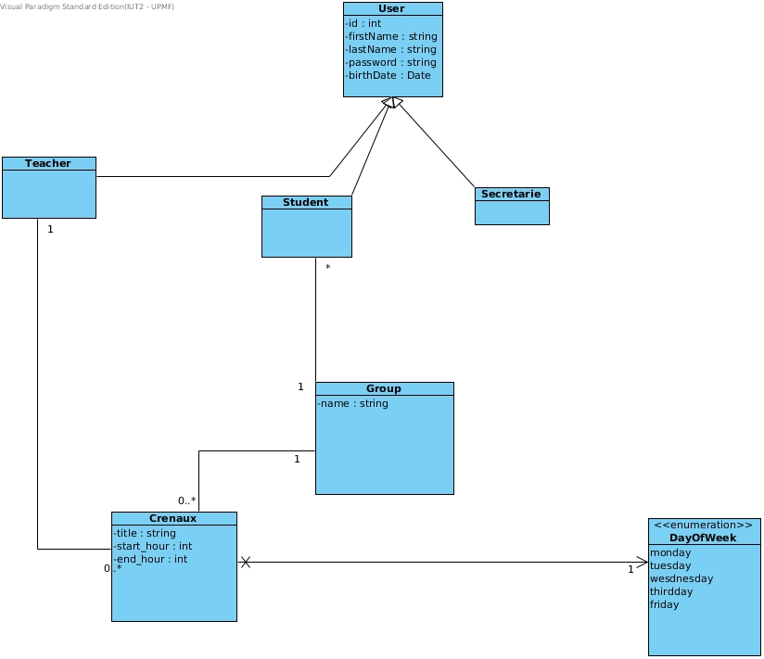

Base de données
Ce schéma ci contre correspond à notre diagramme objet précédent, il permettra de sauvegarder les données de manière permanente.
Nous pouvons remarquer que nous avons séparé les trois types d'utilisateurs en trois tables différentes. Ici, chaque table reprend le même schéma, à la différence que les étudiants sont liées à des groupes, et que ceux ci sont eux même liées à des cours. Les professeur quand à eux sont directement relié aux cours.
Ainsi, pour un cour donnée, nous pouvons accéder à tout les étudiants par le biais du groupe, ainsi qu'au professeur .

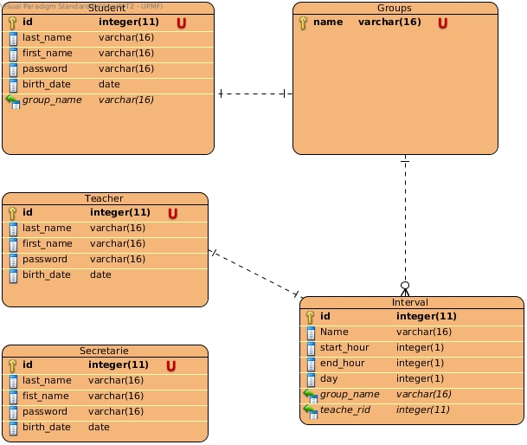

Le modèle MVC

Introduction
Afin de répondre au mieux au modèle MVC, nous avons choisit le troisième type de structure comme vu dans le cours. Nous partons donc sur un modèle avec un contrôleur frontale.
Ce contrôleur frontale va gérer les différentes actions sollicités par l'utilisateur par un paramètre passé à lieu même via la méthode GET.
Grâce à ce paramètre, notre contrôleur frontale index.php va ensuite lancé le traitement des différentes fonctions en incluant les contrôleur respectifs.
Un traitement spécifique d'un contrôleur se traduit presque toujours de la même manière. D'abord, on vérifie que c'est bien le contrôleur frontale qui nous appelle, puis on vérifie les droits d'accès.
Lors de la première exécution, un contrôleur spécifique chargera une vue, pour permettre à l'utilisateur de saisir les paramètre d'entrée comme le nom d'un groupe, une heure … Ensuite, après avoir rempli un formulaire, le contrôleur va traiter la demande et aboutir à une réussite ou un échec, et affichera le résultat à l'utilisateur.
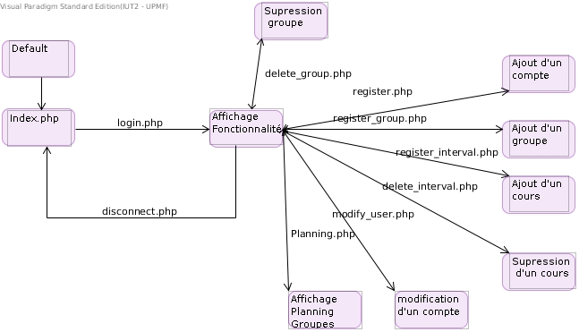

Fonctions possibles manquantes au projet
Nous avons déjà réalisé un grand nombre de fonctionnalités de bases concernant la gestion d'un emploie du temps. Cependant, il existe encore quelques fonctionnalités ou contraintes non surveillées que nous pourrions rajouter :

- Contraintes sur les professeurs : Si on ajoute deux cours au même moment pour un professeur, le système ne nous préviens pas.
- Contraintes sur les groupes : Lorsque l'on supprime un groupe, les plannings liés à ce groupe ne sont pas supprimés, de même, rien n'est fait pour les étudiants de ce groupe.
- Suppression de membres : Nous n'avons pas implémenté la suppression de membres.
- Couleur dans l'EDT : Mettre des couleurs pour différencier les cours serait vraiment une bonne idée.

